LG 화학 1동 자동창고
ECS 사용자 매뉴얼
사용자이 쓰는 순서대로 - LG 화학 1동 자동창고

ECS Renewal | 작성일 2026-09-21 | Ver 2.0

문서 이력
버전 | 일자 | 작성 | 내용
1.0 | 2026-09-03 | LGLS ECS Renewal | 최초 작성
1.1 | 2026-09-04 | LGLS ECS Renewal | 검토 의견 반영 (숨김 메뉴·시뮬레이터 표기 제외)
2.0 | 2026-09-21 | LGLS ECS Renewal | 최종판 - 현장 기본 시험 완료 기준 전면 갱신 (미사용 설정·기능 정리, PLC 알람 리스트, C/V#2 통로 사용권)

이 문서는
운전 화면(Ecs)을 실제로 쓰는 순서대로 적은 안내서다. 처음 쓰는 사람은 1장부터 차례로 읽고, 익숙해진 뒤에는 5장(자주 하는 일)과 6장(이상이 생겼을 때)만 찾아 보면 된다.
문서 | 무엇을 담았나 | 언제 보나
이 문서 (사용자 매뉴얼) | 쓰는 순서 · 자주 하는 일 · 이상 대처 | 평소 운전
05 운전 지침서 | 화면 하나하나의 모든 항목 | 특정 화면의 세부가 궁금할 때
06 화면설계서 | 화면 설계 근거와 변경 이력 | 설계 확인 · 인수인계
11 알람코드 정의서 | 설비 알람 코드와 뜻 | 설비 알람이 떴을 때
12 INI 설정 정의서 | 설정 파일의 모든 키 | 설정을 바꿀 때

1. 시작하기

1.1 프로그램 다섯 개
자동창고는 아래 프로그램이 함께 돌아야 움직인다. 사용자이 보는 것은 맨 위 운전 화면 하나지만, 나머지가 멈추면 창고도 멈춘다.
프로그램 | 하는 일 | 멈추면
운전 화면 (Ecs) | 보고 · 지시하고 · 이력을 찾는다 | 창고는 계속 돌지만 볼 수 없다
설비 통신 (EQP) | 마스터 PLC 와 주고받는다 | 설비가 아무것도 못 받는다
스케줄러 (SCH) | 작업을 다음 단계로 넘긴다 | 작업이 그 자리에 선다
상위 통신 (HOST) | WMS 와 전문을 주고받는다 | 새 작업이 안 들어오고 완료가 안 올라간다
DB (LGLS_MCS_IO) | 모든 값이 여기 있다 | 전부 멈춘다

1.2 기동 순서
- 설비 통신(EQP) - 마스터 PLC 에 먼저 붙는다.
- 스케줄러(SCH) - 설비 값이 들어온 뒤 작업을 돌린다.
- 상위 통신(HOST) - WMS 와 연결한다.
- 운전 화면(Ecs) - 아무 때나 띄워도 된다. 껐다 켜도 창고는 그대로 돈다.
통합 실행본(ALL_TASK)을 쓰면 위 세 서버 프로그램을 한 창에서 기동·정지할 수 있다.

1.3 화면이 떴다면 먼저 볼 곳
리본 마지막 [통신] 그룹의 신호등 네 개가 모두 정상(노랑↔초록 교대)인지 본다. 하나라도 빨강이면 그 프로그램이 죽었거나 상대와 끊긴 것이다 - 6.2 를 본다.
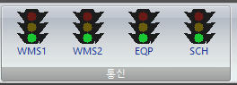

2. 메인 화면 읽는 법
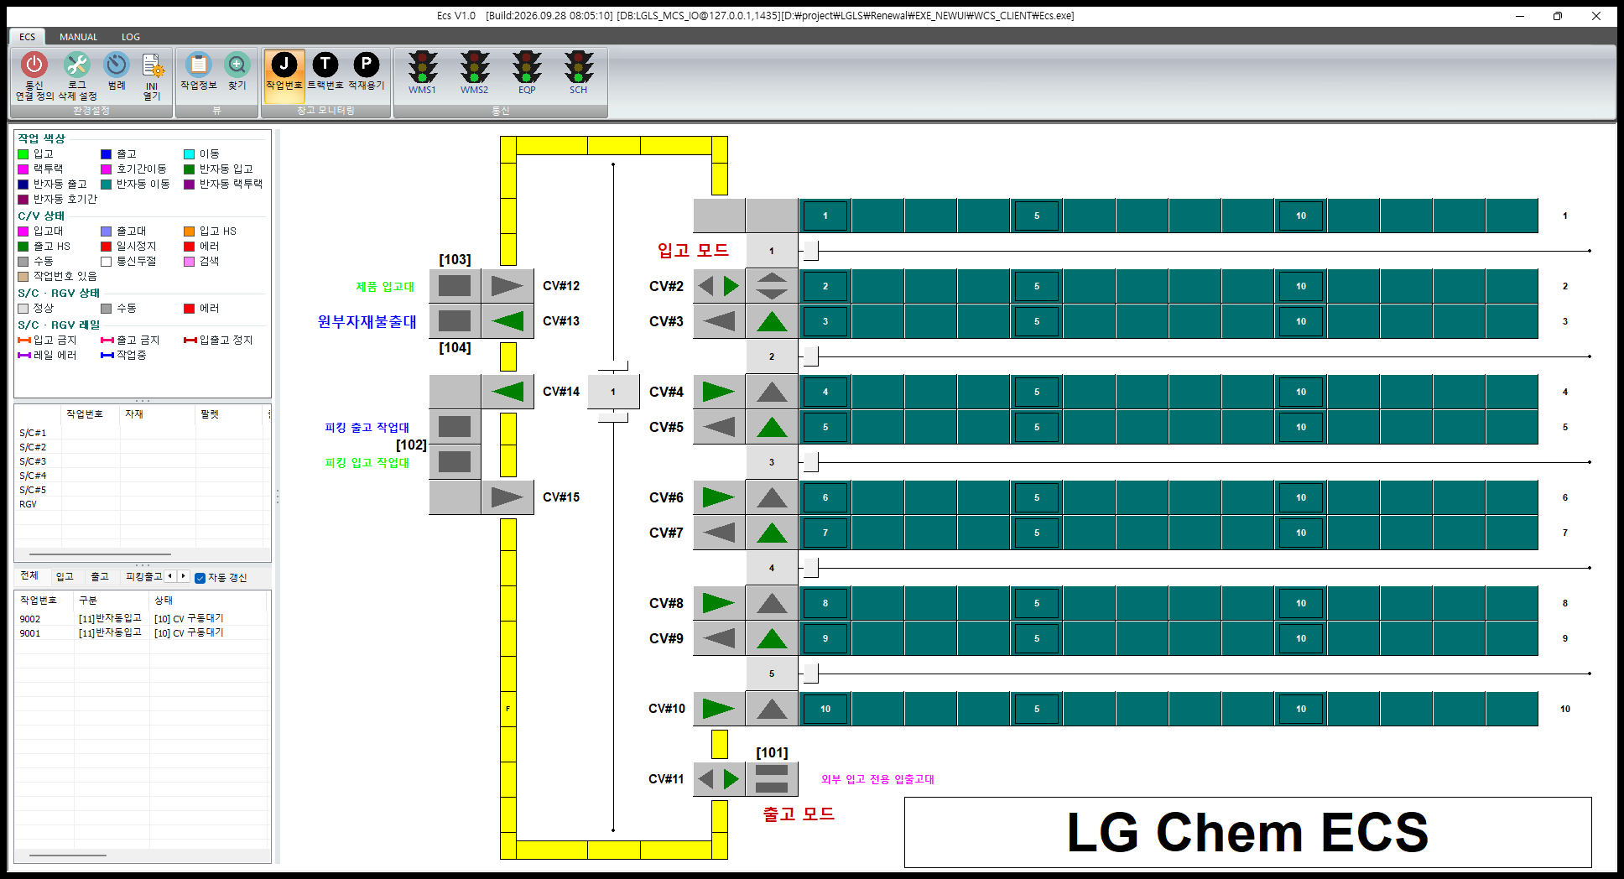

영역 | 무엇이 보이나
제목줄 | 프로그램 판 · 빌드 시각 · 붙어 있는 DB · 실행 경로. 현장에 올린 파일이 맞는지 여기서 확인한다
리본 | ECS / MANUAL / LOG 세 탭과 마지막 [통신] 그룹(신호등 4개)
왼쪽 범례 | 색이 무슨 뜻인지. 색을 바꾸면 여기와 설비 그림에 함께 반영된다
왼쪽 설비 반송 | S/C 5대와 RGV 가 지금 무엇을 나르는지 (2초마다 갱신)
왼쪽 작업정보 | 진행 중인 작업 목록. 탭으로 입고/출고/피킹 등을 나눠 본다 (2초마다 갱신)
가운데 그림 | 랙 10열 · 크레인 5대 · RGV · C/V · 작업대. 실제 배치 그대로다

2.1 색으로 읽기
설비와 트랙의 색은 모두 왼쪽 범례에 있는 그대로다. 외울 필요 없이 범례를 보면 된다.
- 작업 색상 - 그 자리의 작업이 입고인지 출고인지 이동인지.
- C/V 상태 - 입고대 · 출고대 · 입고 HS · 출고 HS · 일시정지 · 에러 · 수동 · 통신두절 · 검색.
- S/C·RGV 상태 - 작업없음(정상) · 수동(미가동) · 에러. 크레인·RGV 포크 색도 이 범례를 따른다.
- S/C·RGV 레일 - 입고 금지 · 출고 금지 · 입출고 정지 · 레일 에러 · 작업중.
색을 바꾸려면 ECS ▷ 환경설정 ▷ 범례 에서 고르고 저장한다. 저장 즉시 화면에 반영된다.

2.2 트랙에 뜨는 글자 바꾸기
ECS ▷ 창고 모니터링 의 세 버튼으로 트랙·크레인·RGV 에 표시할 글자를 고른다.
버튼 | 표시
작업번호 | 그 자리 화물의 작업번호 (기본)
트랙번호 | 트랙 번호. 자릿수는 설정으로 정한다(기본 뒤 2자리)
적재용기 | 작업의 적재용기 번호 마지막 4자리

3. 통신 신호등
리본 마지막 [통신] 그룹에 신호등 네 개가 있다. 모든 탭에서 늘 보인다.
신호등 | 무엇을 보나
WMS1 | 상위(WMS)가 우리에게 붙는 수신 소켓
WMS2 | 우리가 상위로 보고를 보내는 송신 소켓
EQP | 설비 통신(EQP TASK)이 마스터 PLC 에 붙어 있는가
SCH | 스케줄러(IO TASK)가 살아 있는가

색 | 뜻
위 빨강 | 끊김. 그 프로그램이 죽었거나 상대와 연결이 없다
가운데 노랑 ↔ 아래 초록 (1초 교대) | 정상. 교대한다는 것은 화면이 살아 움직인다는 뜻이기도 하다

3.1 빨강일 때 - 눌러서 점검한다
신호등을 누르면 그 상대에게 ping 을 4회 보내는 명령프롬프트 창이 뜬다. 창이 끝나면 결과가 요약되어 나온다.
결과 | 뜻하는 것 | 할 일
핑 : 응답 없음 | 장비가 꺼졌거나 네트워크가 끊겼다 | 전원 · 케이블 · IP 를 확인한다
핑 : 응답 있음 / 포트 : 닫혀 있음 | 장비는 살아 있는데 상대 프로그램이 안 떠 있다 | 상대 프로그램을 기동한다
핑 · 포트 모두 정상인데 빨강 | DB 하트비트만 끊긴 것이다 | 해당 TASK 를 재기동한다
우리가 여는 포트 : 닫혀 있음 | 우리 쪽 TASK 가 안 떠 있다 | 상위 통신(HOST) TASK 를 기동한다

4. 설비 하나를 자세히 보기
메인 화면에서 트랙 · 크레인 · RGV 를 더블클릭하면 그 설비의 상태창이 열린다. PLC 에서 올라온 신호와 그 자리의 작업을 함께 보여 준다.
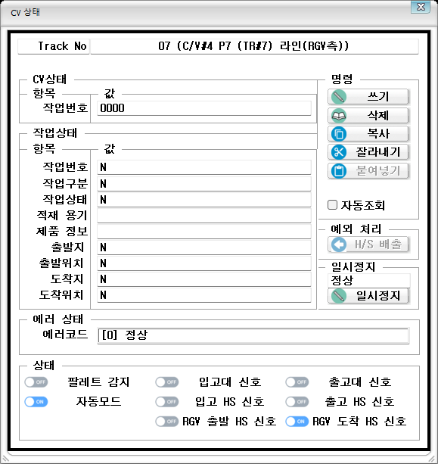
그룹 | 무엇을 하나
CV 상태 / 작업 상태 | 그 트랙의 작업번호 · 구분 · 상태 · 출발지 · 도착지를 본다
에러 상태 | 지금 걸린 에러 코드와 문구
상태 (아래 신호등) | 팔레트 감지 · 자동모드 · 입고대/출고대 신호 · H/S 신호 · RGV 신호
명령 | 쓰기 · 삭제 · 복사 · 잘라내기 · 붙여넣기 - 작업번호를 트랙에 직접 올리고 내린다
예외 처리 [H/S 배출] | 작업번호 없는 화물을 출고대로 내보낸다 (6.4 참조)
일시정지 | 그 트랙을 잠시 세운다

크레인(S/C) · RGV 상태창에는 [지시 재전송] · [강제완료] · [수동지시] 가 있다. 쓰임은 6장에서 다룬다.

5. 자주 하는 일

5.1 작업이 어디까지 갔는지 보기
왼쪽 작업정보 칸에서 바로 보인다. 조건을 걸어 찾거나 고쳐야 하면 ECS ▷ 뷰 ▷ 작업정보 를 연다.
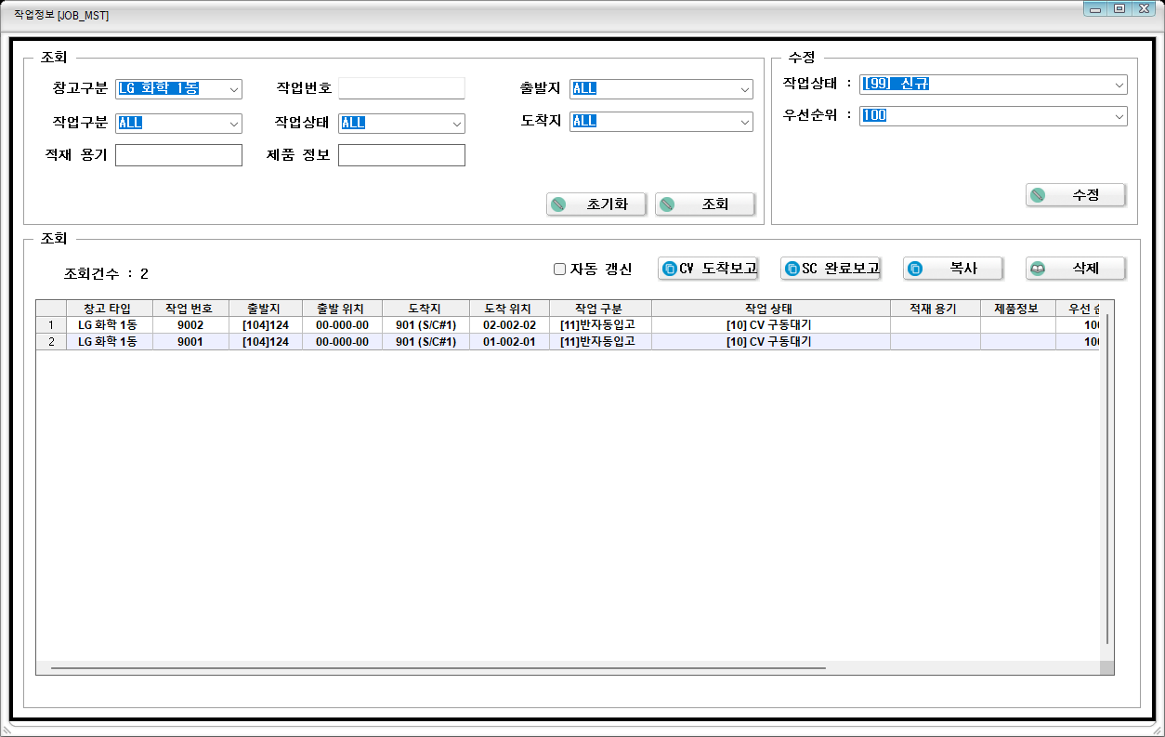
- 출발지는 [IMS 스테이션]트랙번호 로 보인다. 예 [104]124 - IMS 104 번 스테이션, 트랙 124.
- 도착지는 트랙번호 (이름) 으로 보인다. 예 901 (S/C#1).
- [자동 갱신] 을 켜면 목록이 주기적으로 다시 읽힌다.
- 작업상태 · 우선순위는 오른쪽 [수정] 에서 바꾼다.

5.2 특정 화물이 어디 있는지 찾기
ECS ▷ 뷰 ▷ 찾기 에서 작업번호를 넣고 [찾기] 를 누르면, 그 화물이 있는 트랙이 메인 화면에서 5초 동안 검색색으로 깜빡인다.
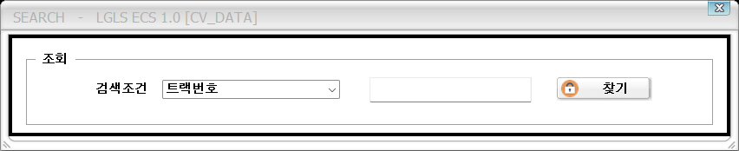

5.3 작업을 직접 만들기 (수동지시)
MANUAL ▷ 수동조작 ▷ 작업 에서 창고 · 작업구분 · 출발지 · 도착지 · 위치를 정해 작업을 만든다.
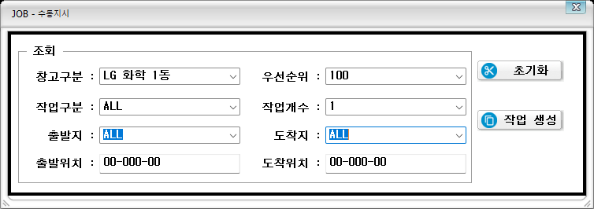
- 위치는 00-000-00 형식으로 반드시 채운다. 비우면 만들어지지 않는다.
- 여기서 만든 작업은 ★반자동★ 으로 저장된다 - 상위에 보고하지 않고 완료되는 즉시 지워진다.
- 작업번호는 9001~9900 사이로 자동 채번된다.
- 작업개수를 지정하면 같은 조건으로 여러 건을 한 번에 만든다.

5.4 설비 접속 정보 보기
ECS ▷ 환경설정 ▷ 통신 연결 정의 에서 서버 프로그램의 주소와 생존 상태를 본다.
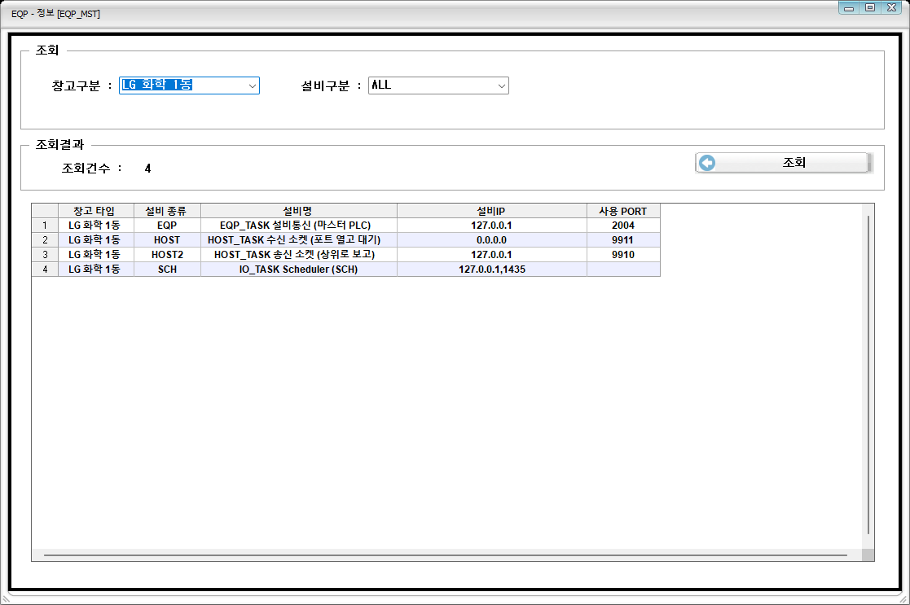
설비 접속은 마스터 PLC ★한 소켓★ 이므로 EQP 한 행이 C/V · S/C · RGV 를 모두 대표한다.

5.5 지난 일 찾아보기
찾는 것 | 메뉴
작업이 어떻게 흘러갔나 | LOG ▷ 로그 ▷ 작업로그
상위와 무슨 전문을 주고받았나 | LOG ▷ 로그 ▷ HOST로그
설비 알람이 언제 떴다 풀렸나 | LOG ▷ 로그 ▷ 설비에러이력
사람이 무엇을 조작했나 | LOG ▷ 로그 ▷ 유저사용로그
서버 프로그램이 뭘 했나 | LOG ▷ 로그 ▷ ECS프로그램로그

6. 이상이 생겼을 때

6.1 알람 경고창이 떴다
설비 에러가 나면 화면 오른쪽 아래에 경고창이 스스로 뜬다(10초마다 확인). 설비 상태창에서 알람 코드와 문구를 확인하고, 조작반에서 원인을 없앤 뒤 알람을 해제한다. 해제되면 목록에서 빠진다. [STOP] 은 소리만 끄고 창을 감춘다.
※ 2026-09-28 부터 ★오래 멈춘 화물(체류) 알람은 올라오지 않는다.★ 알람은 설비 에러일 때만 뜬다. 작업이 서 있는지는 왼쪽 작업정보 칸에서 본다.

6.2 통신 신호등이 빨강
신호등을 눌러 ping · 포트를 확인한다(3.1). 결과에 따라 장비 · 네트워크 · 상대 프로그램 중 무엇이 문제인지 바로 갈린다.

6.3 작업이 같은 상태에 오래 머문다
- 왼쪽 작업정보 칸에서 그 작업이 어느 상태에 서 있는지 본다.
- 그 설비의 상태창을 열어 에러와 신호를 확인한다.
- 설비가 지시를 못 받은 것 같으면 [지시 재전송] 을 누른다.
- 설비가 이미 일을 끝냈는데 신호만 유실됐으면 [강제완료] 또는 작업정보의 [CV 도착보고]/[SC 완료보고] 를 쓴다.
※ 시간이 지났다고 WCS 가 작업을 저절로 완료하지 않는다. 완료는 설비 신호로만 판정한다. 경고는 사람이 보라는 뜻이다.

6.4 설비가 화물을 든 채 멈췄다
★설비에서 사람이 푼다.★ WCS 에는 반송을 취소하거나 목적지를 바꾸는 수단이 없다 - 설비 인터페이스에 그런 신호가 없기 때문이다(구 ECS 도 같았다).
- 설비 알람을 확인한다.
- 조작반에서 물리적 원인을 제거한다(가이드 정렬 등).
- 알람을 해제하면 설비가 하던 반송을 마치고 완료신호를 올린다.
- 작업정보에서 다음 단계로 넘어갔는지 확인한다.
한 설비가 에러인 동안 스케줄러는 그 설비에만 지시를 내지 않는다. 다른 설비는 계속 돈다. 다만 S/C#1 은 입고·출고가 C/V#2 한 라인을 함께 쓰므로 그 라인이 막히면 1호기가 같이 선다.

6.5 크레인이 든 화물을 수동으로 H/S 에 내려놨다
그 화물에는 작업번호가 없어 WCS 가 주인을 모른다. C/V 상태창에서 그 트랙을 열고 예외 처리의 ★[H/S 배출]★ 을 누르면 배출용 작업이 생겨 출고대까지 나간다.
★그 자리에 두면 그 호기의 후속 작업이 전부 대기하므로 즉시 뺀다.★

6.6 S/C#1 통로 방향이 맞지 않아 작업이 선다
메인 화면의 방향 칸(입고 모드 / 출고 모드)을 더블클릭해 바꾼다. 확인창에 바꿀 PLC 주소가 나오고, 수동 전환은 즉시 적용된다. 전환 뒤 일정 시간 동안은 스케줄러가 자동으로 되돌리지 않는다.

6.7 수동 지시가 거부된다
"진행 중인 지시가 있습니다" 는 스케줄러 지시가 살아 있다는 뜻이다. 그 지시가 끝나기를 기다렸다가 다시 한다. 설비에 이미 넘어간 지시는 취소할 수 없다.

7. 알아두면 좋은 것

7.1 작업 상태 코드
구분 | 흐름
입고 | 99 신규 → 10 CV 구동대기 → 15 CV 구동중 → 30/35 RGV → 39 RGV 완료 → 15(통로는 16) → 20/25 SC → 29 SC 완료 → 09 완료
출고 | SC(20)부터 시작 → 25 → 29 → 15/35/39 → 19 CV 완료 → 09 완료

7.2 반자동 작업
- 작업구분 10~15 이거나 작업번호가 9000번대이면 반자동이다.
- 반자동은 상위(WMS)에 보고하지 않는다. 완료되는 즉시 삭제된다.
- 운전 화면 수동지시로 만든 작업은 입고/출고를 골라도 반자동으로 저장된다.

7.3 주요 작업대
트랙 | 설비 | 쓰임
122 | C/V#11 | 외부 입고 전용 입출고대 (방향 전환)
124 | C/V#12 | 제품 입고대
126 | C/V#13 | 원부자재 불출대
129 | C/V#14 | 피킹 출고 작업대
130 | C/V#15 | 피킹 입고 작업대
103 · 104 | C/V#2 | S/C#1 통로 (방향 전환)

7.4 창 다루기
- 목록이 있는 창(작업정보 · EQP 정보 · 로그)은 최대화하면 더 많이 보인다.
- 이력삭제 · 범례 · 찾기 · 수동작업 창은 크기가 고정이다 - 넓혀도 볼 것이 늘지 않기 때문이다.
- 설비 상태창(C/V · S/C · RGV)도 크기가 고정이다.

8. 하지 말아야 할 것
하지 말 것 | 왜
시간이 지났다고 작업을 임의로 완료 처리하기 | 설비에 실물이 남아 있으면 재고가 어긋난다. 반드시 설비 상태와 실물을 먼저 확인한다
설비가 화물을 든 상태에서 [강제완료] 누르기 | 처리되지 않는다. 먼저 화물을 내려놓아야 한다
반송 중인 설비에 다른 목적지를 기대하기 | WCS 는 대체 목적지나 취소를 보낼 수 없다. 물리적 원인을 현장에서 제거해야 한다
작업번호 없는 화물을 H/S 에 그대로 두기 | 그 호기의 후속 작업이 전부 대기한다. [H/S 배출] 로 즉시 뺀다
설정 파일을 현장에서 임의로 바꾸기 | 12_INI_설정_정의서 를 보고 뜻을 확인한 뒤 바꾼다. 일부 키는 재기동해야 반영된다

문서 판 : 2026-09-28

